Tanulásmódszertan
Emlékezet
Az előző alkalommal az egyik tanulási képességről, a figyelemről volt szó. Ha elvégeztétek az abban közzétett „becsapós” feladatot, kiderült, szükséges-e a figyelmetek fejlesztése. Ha igen, íme egy jóval könnyebb feladat: Keressétek meg az alábbi viccben a helyesírási hibákat!
„Valami nagy baj lehet velem doktor úr, valami földöntúli sugárzás vagy mi támadhatott meg…Ahány kutyával csak találkozom az utcán, mind oda rohan hozzám, nyalogatják a kezemet…Néha még a macskák is…Hm. Próbált már késsel villával enni?”
A mai alkalommal az emlékezetről lesz szó. Emlékezet nélkül az érzékelés, képzelet, gondolkodás, tanulás nem valósulhatna meg. Emlékezetünk működése teszi lehetővé, hogy a tudattartalmainkat előhívjuk, a tananyagot felidézzük felelés vagy dolgozatírás közben. Az emlékezet összetett szellemi tulajdonság. Folyamata három részből áll: a bevésésből, megőrzésből és a felidézésből. (Másként a kódolásból, tárolásból és előhívásból)
A bevésés sikerét befolyásoló tényezők: egészségi állapot, fáradtság, hangulat, érzelmek, motiváltság, érdeklődés, akarat, érzékszervi hatások, ismétlések száma, előzetes ismeretek. A megőrzés feladata a bevésett információ tárolása. Felidézés során pedig elő kell hívnunk a meghatározott ismereteket. Ez történik számonkérés alkalmával.
Jó hír, hogy a memóriánk is fejleszthető. Az alábbi könyvben rengeteg példát találsz erre vonatkozóan.
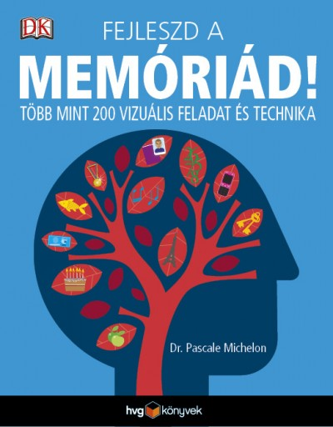
Erősítsd az emlékezetedet! (Oroszlány Péter –Tanulásmódszertan című könyve alapján.)
1. Emlékezeted akkor működik jól, ha pihent és friss vagy!
2. Értsd meg az anyagot, ne magolj!
3.Keresd meg a téma fontos kifejezéseit!
4. Keresd meg a tételmondatokat!
5. Jegyzetelj tanulás közben!
6. A frissen tanultakat rögzítsd délután!
7. Tanulj félhangosan!
8. Az ismétléseket oszd el célszerűen!
9. Ne feledkezz meg a próbafelmondásról!
10. A vizualizáció segít a felidézésben!
11. Írj emlékeztetőt!
12. Ismerd meg a tanulási típusodat!
13. Tanulj meg legalább egy mnemotechnikát!

